

CERTIFICATE

OF RECOGNMON

荣誉证书



**将此证书颁发给**

THIS CERTIFICATE IS AWARED TO

**小百合**

“小百合”在2018年度，因工作认真、积极进取，并且表现优异，给团队带来了突出贡献。特发此证，以资鼓励。

Lorem ipsum dolor sit amet, consectetur adipiscing elit,

sed do eiusmod tempor

incididunt ut labore et dolore magna aliqua.

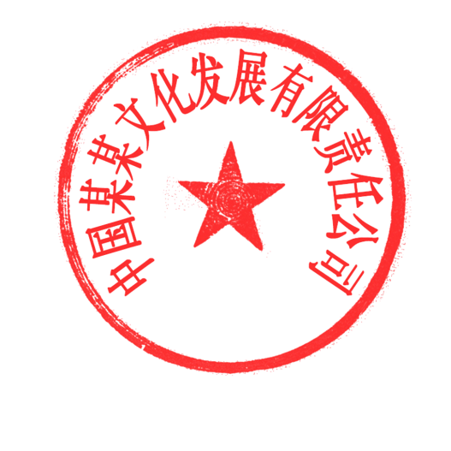

科技有限责任公司

年 月 日